Resource: unfoldingWord® Open Bible Stories
unfoldingWord® Open Bible Stories © 2022 unfoldingWord. Released under CC BY-SA 4.0 license. unfoldingWord® Open Bible Stories has been adapted in the following languages: Tok Pisin, Arabic (عربي), French (Français), Hindi (हिंदी), Indonesian (Bahasa Indonesia), Portuguese (Português), Russian (Русский), Spanish (Español), Swahili (Kiswahili), and Simplified Chinese (简体中文) from unfoldingWord® Open Bible Stories © 2022 unfoldingWord. Released under CC BY-SA 4.0 license by Mission Mutual

unfoldingWord® Open Bible Stories

15. La Terre Promise
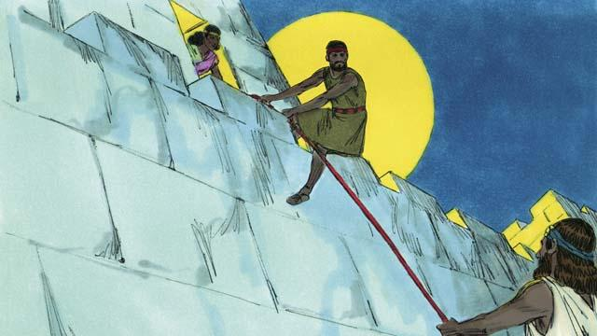
Enfin, les Israélites étaient prêts à entrer en Canaan, la Terre Promise. Dans ce pays, il y avait une ville appelée Jéricho qui avait autour d’elle une grande muraille pour la protéger. Josué y a envoyé deux espions. Une prostituée nommée Rahab vivait dans cette ville. Elle a caché les espions, et plus tard elle les a aidés à s’échapper de la ville. Elle a fait cela parce qu’elle a cru Dieu. Les espions ont promis de protéger Rahab et sa famille lorsque les Israélites viendraient pour détruire Jéricho.
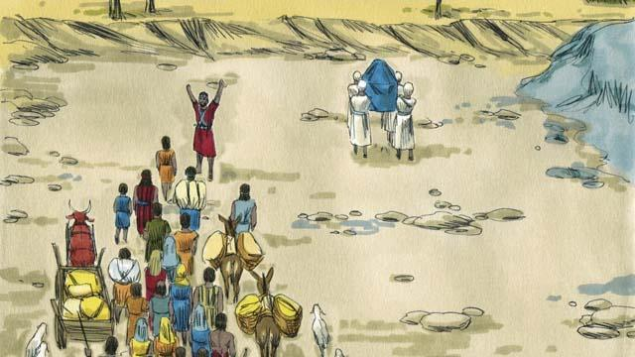
Les Israélites ont dû traverser le Jourdain pour entrer dans la Terre Promise. Dieu a dit à Josué : « que les prêtres passent en premier ». Lorsque les prêtres ont commencé à marcher dans le Jourdain, l’eau en amont a cessé de couler. Cela a permis aux Israélites de traverser le fleuve à pied et à sec.
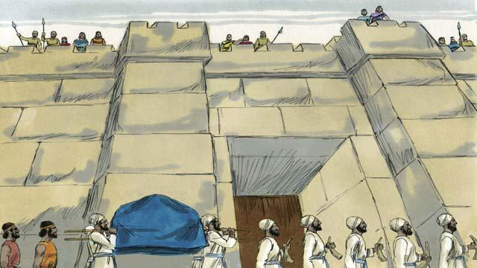
Après la traversée du Jourdain par le peuple, et malgré le fait que la ville de Jéricho était très forte, Dieu a dit à Josué de se préparer à l’attaquer. Dieu a dit au peuple que leurs prêtres et leurs soldats devaient marcher autour de la ville une fois par jour pendant six jours. Et c’est ce que les prêtres et les soldats ont fait.
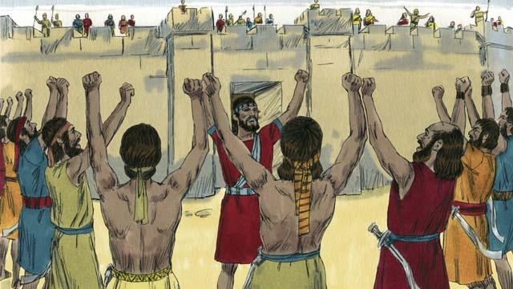
Dieu a aussi dit qu’au septième jour les Israélites devaient marcher sept fois autour de la ville. Puis les prêtres devraient sonner de leurs trompettes et tout le peuple devrait crier avec force. Et c’est ce qu’ils ont fait.
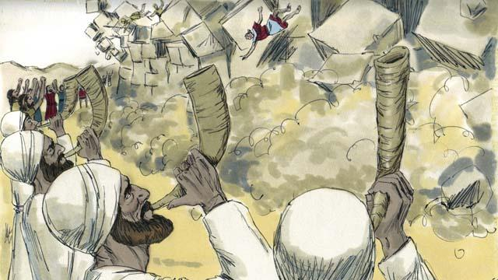
Puis, les murailles tout autour de Jéricho sont tombées ! Les Israélites ont tout détruit dans la ville, comme Dieu le leur avait ordonné. Ils ont épargné seulement Rahab et sa famille qui se sont joints à Israël. Quand les autres peuples qui vivaient en Canaan ont appris que les Israélites avaient détruit Jéricho, ils ont été terrifiés à l’idée d’être eux-mêmes attaqués.
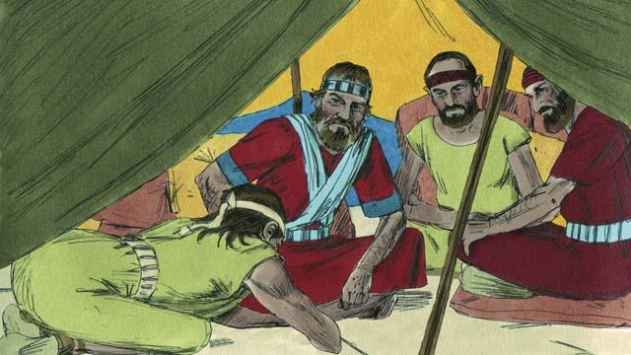
Dieu avait ordonné aux Israélites de ne pas signer de traité de paix avec les peuples de Canaan. Mais les gens de l’un de ses peuples, appelés les Gabaonites, ont menti à Josué et lui ont dit qu’ils venaient d’un endroit loin de Canaan. Ils ont demandé à Josué de conclure un traité de paix avec eux. Josué et les autres chefs d’Israël n’ont pas demandé à Dieu ce qu’ils devaient faire. Au lieu de cela, ils ont fait un traité de paix avec les Gabaonites.
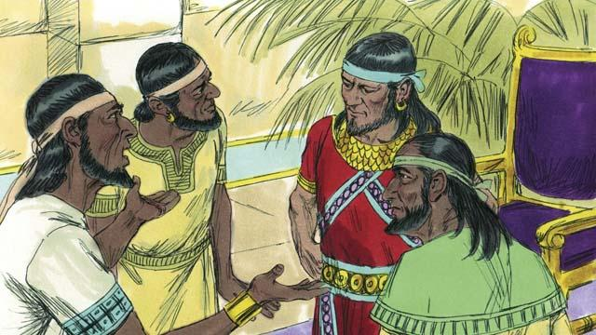
Trois jours plus tard, les Israélites ont découvert que les Gabaonites vivaient réellement à Canaan. Ils étaient fâchés parce que les Gabaonites les avaient trompés. Mais ils ont gardé le traité de paix qu’ils avaient conclu avec eux, parce que c’était une promesse faite devant Dieu. Plus tard, les rois d’un autre groupe de Canaan, les Amorites, ont appris que les Gabaonites avaient conclu un traité de paix avec les Israélites. Ils ont donc assemblé toutes leurs armées pour former une grande armée et ont attaqué la ville de Gabaon. Les Gabaonites ont envoyé un message à Josué demandant son aide.
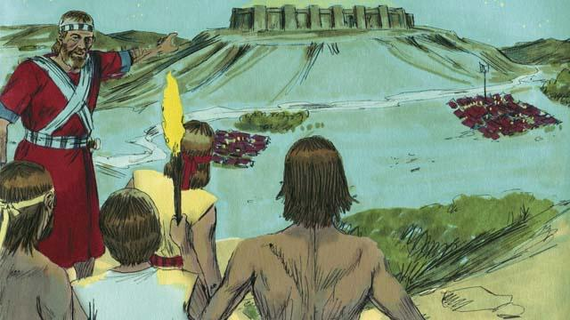
Alors, Josué a rassemblé l’armée des Israélites et ils ont marché toute la nuit pour arriver à Gabaon. Au petit matin, ils ont surpris les armées des Amorites et les ont attaquées.
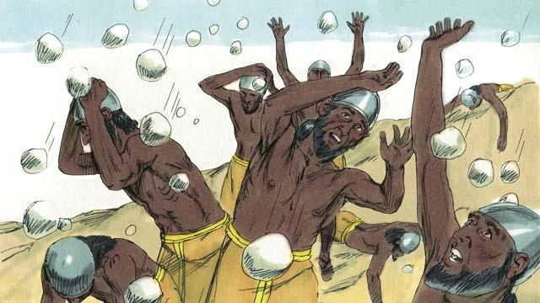
Dieu a combattu pour Israël ce jour-là. Il a causé de la confusion chez les Amorites et il a envoyé de gros grêlons qui ont tué beaucoup d’Amorites.
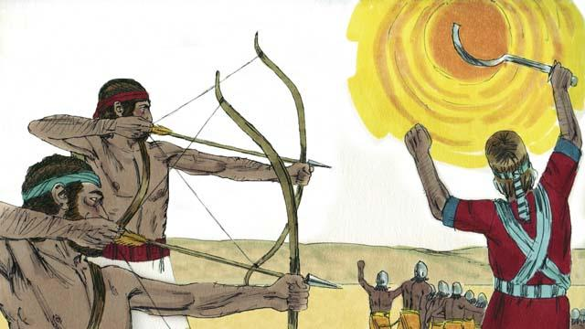
Dieu a aussi ordonné au soleil de rester en place dans le ciel pour donner suffisamment de temps à Israël pour battre les Amorites. Ce jour-là, Dieu a remporté une grande victoire pour Israël.
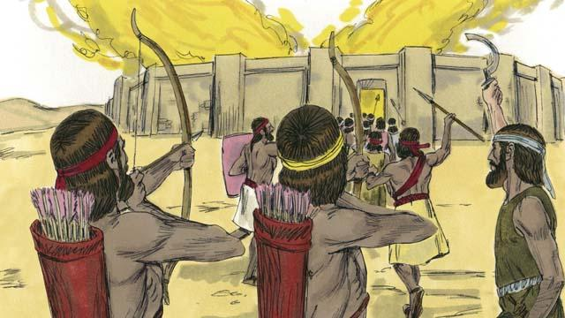
Après la victoire de Dieu sur ces armées, beaucoup d’autres peuples cananéens se sont rassemblés pour attaquer Israël. Mais Josué et les Israélites les ont attaqués et les ont détruits.
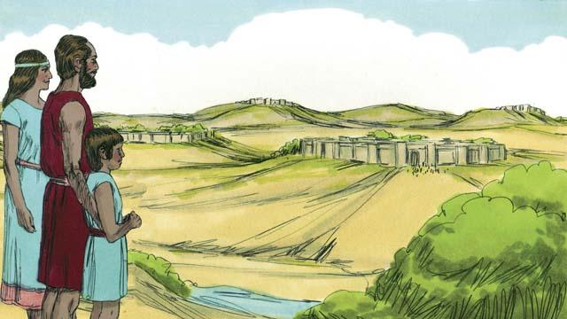
Après ces batailles, Dieu a donné à chaque tribu d’Israël sa portion de la Terre Promise. Puis, Dieu a assuré la paix à Israël sur toutes ses frontières.
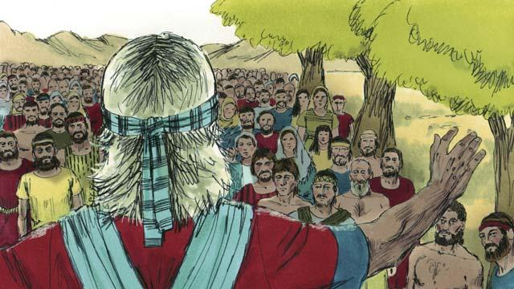
Lorsque Josué est devenu un vieil homme, il a rassemblé tout le peuple d’Israël. Puis, Josué a rappelé au peuple qu’ils avaient promis d’obéir à l’Alliance que Dieu avait faite avec les Israélites au Mont Sinaï. Et le peuple a promis d’être fidèle à Dieu et d’obéir à ses lois.
Cette histoire biblique est tirée de : Josué 1–24

